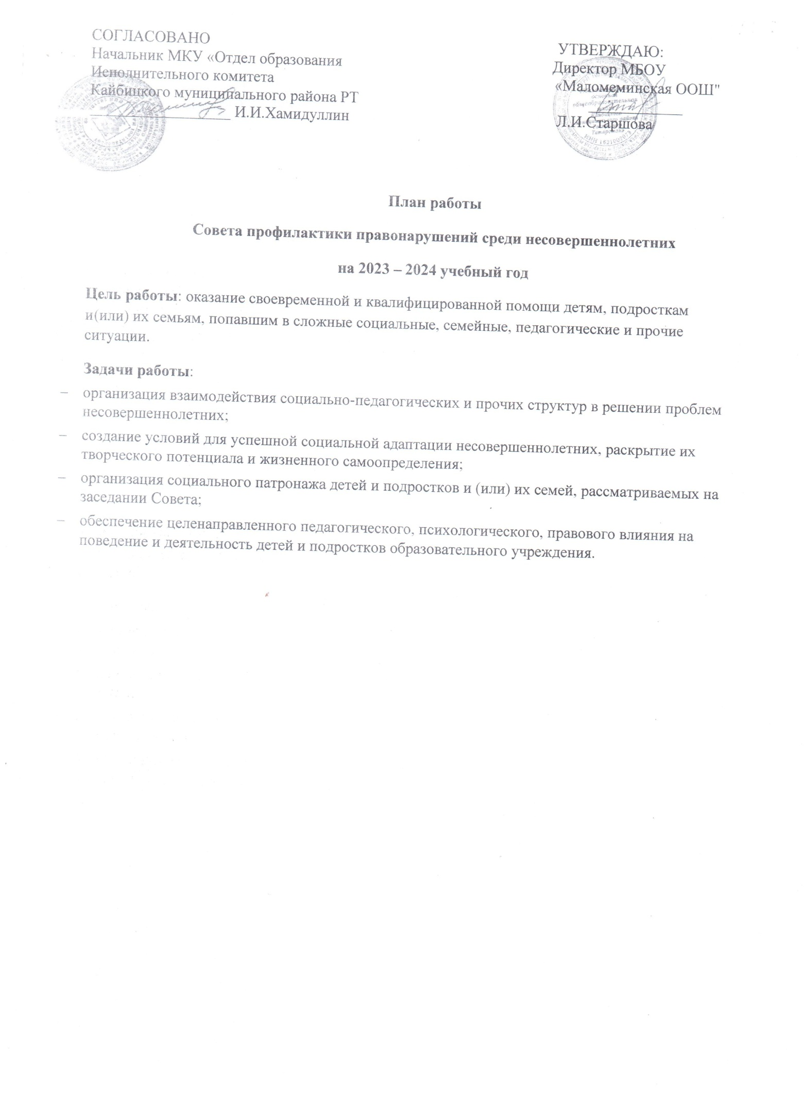
Сентябрь | Плановое заседание Совета профилактики №1 | Заместитель директора по ВР
Сентябрь | Ознакомление с положением Совета профилактики | Директор
Сентябрь | Обсуждение плана работы Совета профилактики на 2023-  2024 учебный год. | Зам.дир по ВР
Сентябрь | Формирование банка данных, в который включаются:  −малообеспеченные, многодетные, неполные семьи;  −«трудные» дети;  −опекаемые дети  −дети-инвалиды  −семьи, имеющие статус беженцев;  −семьи-переселенцы;  −дети погибших военнослужащих. | Классные руководители
Сентябрь | Внеурочная занятость подростков как способ профилактики  совершения правонарушений. | МО классных руководителей
Сентябрь | Общешкольный классный час «День солидарности в  борьбе с терроризмом» | Зам. директора поВР .  Классные руководители
Сентябрь | Итоги контроля за посещаемостью учебных занятий в  течение месяца. | Классные руководители  (контроль обучающихся,  стоящих на ВШК)
Октябрь | Информация классных руководителей о занятости | МО классных руководителей
Октябрь | обучающихся в послеурочное время (ДПУ)
Октябрь | Информация о занятости обучающихся, стоящих на ВК в  период осенних каникул | Классные руководители  Зам.директорапоВР
Октябрь | Единый профилактический день «Безопасность в сети  интернет». | Классные руководители  Зам.директорапоВР
Октябрь | Единый профилактический день − проведение бесед о правилах безопасного поведенияво время осенних каникул  Плановое заседание совета профилактики №2.  «Результаты индивидуальной работы с обучающимися,  стоящими на ВК в I четверти» | Классные руководители  Зам. директора поВР.
Ноябрь | Месячник по профилактике правонарушений:  −классные часы;  − индивидуальная работа с детьми и их родителями;  − лекции по вопросам профилактики наркомании,алкого-лизма, ВИЧ – инфекции и т.д. (сприглашением специалистов);  − встречи с работниками РОВД;  −мероприятия, посвященные Всемирному дню  борьбы со СПИДом. | Заместитель директора по ВР  Классные руководители
Ноябрь | Общешкольный классный час, посвященный развитию  толерантности и профилактики экстремистских явлений  на почве национальной нетерпимости | Заместитель директора по  ВР
Ноябрь | Подведение итогов контроля за посещаемостью учебных  занятий. | Классные руководители

Декабрь | Выявления скрытых конфликтов между учителями и  обучающимися | Зам.директора по УВР
Декабрь | Общешкольный классный час «Толерантность в  отношении людей с особыми потребностями» | Заместитель директора по  ВР. Классные руководители
Декабрь | Беседа на тему: «Понятие административногоправонаруше-ния. Виды административных наказаний» (7 класс). | Классный руководитель  Учитель обществознания
Декабрь | Плановое заседание совета профилактики №3. | Заместитель директора по
Декабрь | «Результаты индивидуальной работы с обучающимися, | ВР
Декабрь | стоящими на ВК во II четверти»
Декабрь | Итоги контроля за посещаемостью учебных занятий:  − Собеседования с классными руководителями по  вопросу посещаемости обучающими учебных занятий | Заместитель директора по УВР
Декабрь | Информация о занятости обучающихся, стоящих на ВК в  период зимних каникул | Заместитель директора по  ВР

Январь
Январь | Беседа на тему: «Ответственность и формы еереализации. Уголовная ответственностьнесовершеннолетних» (8 класс). | Классный руководитель  Зам.директора по ВР
Январь | Профилактическая беседа с обучающимися, стоящими на | Зам.директора по ВР
Январь | ВК «Мои зимние каникулы»
Февраль | Анализ организации просветительской работы с | Зам.директора по ВР
 | обучающимися, находящимися на ВК
 | Работа с учащимися, имеющими пропуски по | Зам.директора по УВР
 | неуважительным причинам и неудовлетворительные
 | отметки за 1 полугодие.
 | Беседа на тему: «Как противостоять влиянию | Классный руководитель
 | подростковых антиобщественных группировок» (9 класс). | Классный руководитель
Март | Общешкольный классный час «Мы против  наркотиков!» | Классные руководители  Зам. директора по ВР
Март | Информация о занятости обучающихся, стоящих на ВК в | Зам. директора по ВР
Март | период весенних каникул | Зам. директора по ВР
Март | Итоги контроля за посещаемостью учебных занятий:  • Собеседования с классными руководителями по  вопросу посещаемости обучающими учебныхзанятий | Заместитель директора по
Март | Плановое заседание совета профилактики №4.  «Результаты индивидуальной работы с обучающимися,  стоящими на ВК в III четверти» | Заместитель директора по  ВР
Апрель | Работа с учащимися, имеющими пропуски понеуважитель-ным причинам и неудовлетворительныеотметки за 2 полугодие. | Зам.директора по УВР
Апрель | Всемирный День здоровья | Зам.директора по УВР
Апрель | Общешкольный классный час «ЗОЖ как образ мысли» | Классные руководители  Зам. директора поВР
Май | Общешкольный классный час, посвященный  формированию толерантных взаимоотношений в семье  (приурочено к Дню семьи) | Классные руководители  Заместитель директора по  ВР
Май | Анализ работы Совета по профилактике правонарушений за  2023-2024 учебный год.  Составление плана, графика работы Совета по  профилактике правонарушений среди несовершеннолетних  на 2024-2025 учебный год. | Директор  Зам.директора по УВР  Зам.директора по ВР
Май | Собеседования со школьниками группы риска и их родителями по вопросу летней занятости.  Беседа с обучающимися 9 класса, стоящими на ВК  «Социальные намерения выпускника» | Зам.директора по ВР
Июнь | Плановое заседание совета профилактики №5.  «Результаты индивидуальной работы с обучающимися,  стоящими на ВК в IV четверти» | Зам.директора по ВР

Составил заместитель директора по воспитательной работе:Галанская Л.Е.

